**Cahier des charges :**

**Sommaire :**

**Introduction :**

- Présentation de L’Adrar

- Intervenants

**Contexte :**

- Objectif

- Cible

**Définition du besoin :**

- Etude de l’existant

- Enoncé du besoin

- Fonction du Produit

**Contraintes :**

- Contraintes techniques

- Contraintes de délais

- Charte graphique

**Déroulement du projet :**

- Livrables

- Planification

**Présentation :**

Forte de plus de 40 ans d’expérience dans la formation professionnelle, L’ADRAR Formation accueille chaque année plus de 6000 personnes, qu’ils informent, conseillent, orientent, forment, et insèrent grâce à un accompagnement personnalisé et sécurisé durant le parcours de formation.

L’ADRAR dispose de plus de 70 formateurs et conseillers accueillant les étudiants sur leurs différents sites en Occitanie : Ramonville, Toulouse, Tarbes, Montpellier, Carcassonne, Perpignan... Elle possède une approche diversifiée de la formation avec des dispositifs intra entreprise, inter entreprise, à distance ou mixtes (alliant présentiel et distanciel), s’adressant aussi bien aux entreprise, qu’aux salariés ou aux demandeurs d’emplois.

L’ADRAR ouvre, en 1999/2000, une section informatique en alternance. L’informatique évolue alors très vite et les besoins sont grandissant dans les entreprises, petites et grandes, qui engagent leur transformation numérique. À partir de 2007 tout va encore plus vite. Le secteur Tertiaire, un des 4 secteurs de l’ADRAR, devient le secteur Tertiaire & Informatique. La section informatique devient alors une filière… C’est ainsi que nait le pole Numérique de l’ADRAR.

Aujourd’hui, Le Pôle numérique de l’ADRAR, propose en Occitanie des formations innovantes aux métiers & technologies du numérique dans les domaines du développement web et web mobile, des infrastructures systèmes & réseaux, de la cybersécurité des applications et des infrastructures, du DEVOPS scripting et de l’automatisation des tâches.

Leur offre de formation est positionnée sur des formations métiers dont les validations sont des titres professionnels ou diplômes de niveaux 4 (Bac), 5 (Bac+2) et 6 (Bac+3/4) et des formations modulaires certifiantes orientées « compétences ».

**Intervenants :**

**Equipe de développement du projet :**

**Gabriel Nicouleau**

*Mail* : [nicouleau_gabriel@yahoo.fr](mailto:nicouleau_gabriel@yahoo.fr)

**Claude Blandin**

*Mail*: [claudeblandin@yahoo.fr](mailto:claudeblandin@yahoo.fr)

**Yann Tieba**

*Mail* : [yanntieba@gmail.com](mailto:yanntieba@gmail.com)

**Responsable coté client :**

**Yann Samson**

*Discord* : caelum#4520

**Objectif :**

L’ADRAR a retenu notre proposition pour lui créer un site internet dédier au WEB et à son développement afin présenter le métier de développeur web sur plusieurs pages.

Nous devons donc créer ce site dans le temps imparti tout en respectant les consignes données par L’ADRAR dans la réalisation de celui-ci.

**Cible :**

Ce site a pour but de présenter le métier de développeur Web au grand public, mais plus spécifiquement aux cibles potentiellement concernées par les formations que proposent l’ADRAR.

Parmi elles, nous pouvons citer :

* Individus en reconversion professionnelle
* Salariés à temps plein souhaitant monter en compétences
* Étudiants en alternance souhaitant s’inscrire sur un marché en pleine croissance
* Autodidactes passionnés par le digital
* Passionnés de l’univers technologique et souhaitant en faire leur métier

**Etude de l’existant :**

L’ADRAR dispose déjà d’un site dédié à la structure en générale ainsi qu’aux formations dont elle dispose. Elle dispose également d’un site dédié au pôle numérique, d’une charte graphique déjà établie ainsi qu’un certain nombre de contenus exploitables pour la création de notre site.

**Enoncé du besoin :**

Au sein du site dédié au à la présentation du métier de développeur web, nous devons créer :

* Une page d’accueil, classique, vous pouvez reprendre les informations sur le site de l’ADRAR
* Une page de présentation et d’explications sur le HTML (images, textes, exemples)
* Une page de présentation et d’explications sur le CSS (images, textes, exemples)
* Une page de présentation et d’explications sur le JavaScript (images, textes, exemples)
* Une page de présentation et d’explications sur les API *
* Une page de contact (avec formulaire, non fonctionnel)

Nous sommes libres sur le design, le contenu (en respectant le thème) et les pages supplémentaires.

**Contraintes techniques :**

Pour la création du site, l’ADRAR veut absolument que l’on utilise :

* Git
* Le HTML-CSS au sein duquel nous devont absolument utiliser :
* Les placements complexes (grid et/ou flex)
* Les placements simples (marges)
* Les images
* Les liens
* Les vidéos et/ou audio*
* Les balises sémantiques (nav, header, footer)
* Les éléments dynamiques (:hover)
* Les sélecteurs CSS (pas uniquement des classes et des ID)
* Le responsive design (@media)

**Contraintes de délais :**

Le temps qui nous est imparti comprend de jeudi 05/09/2024, 15H30, à Vendredi 06/09/2024, 16H30, pour la création du site et à Mardi 10/09/2024, 9H00, pour la préparation de la présentation de projet.**Charte graphique :**

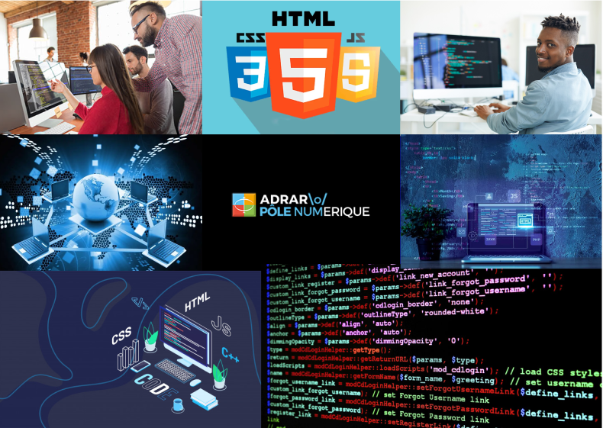

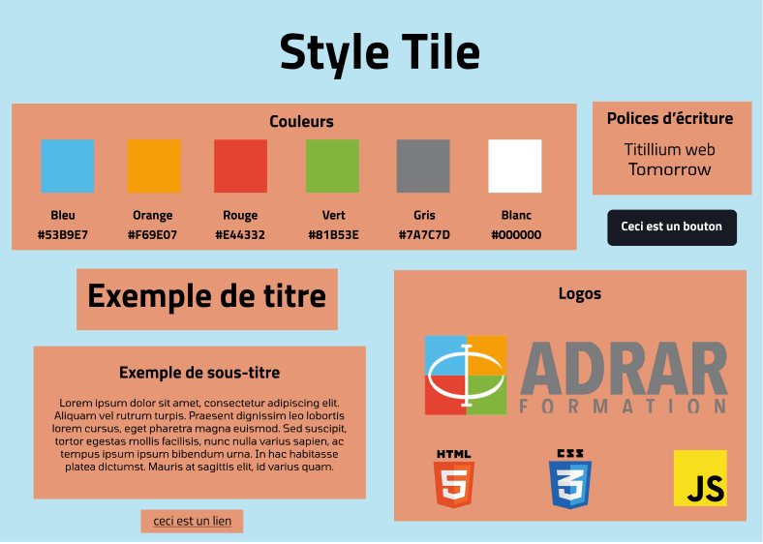

**Livrable :**

Le site ainsi que le cahier des charges doivent être rendu au responsable de l’ADRAR Yann Samson le Vendredi 06/09/2024 à 16H30 impérativement et une présentation du projet doit lui être présenté mardi matin à 9H00.

**Plannification :**

